**Czy wiesz kiedy ćwiczyć?**

**Różne pory dnia oraz roku, mogą różnie wpływać na efektywność naszych treningów, sprawdź sam!**

**Czy rzeczywiście godziny treningu, mają wpływ na wyniki?**

W poniższym artykule postaramy się omówić, [kiedy ćwiczyć](https://zdrofit.pl/blog/pora-na-trening-czyli-kiedy). Niewielu osób zdaje sobie sprawę, jak ważna jest pora dnia, w kontekście regularnego wysiłku fizycznego. Warto zapoznać się ze wpisem, ponieważ wytłumaczymy, jakie są najlepsze godziny na trening oraz dlaczego dobrym rozwiązaniem jest odbywanie regularnych treningów. Treningi są bardzo ważne, jeżeli zależy nam na poprawie swojego zdrowia i dobrego samopoczucia.

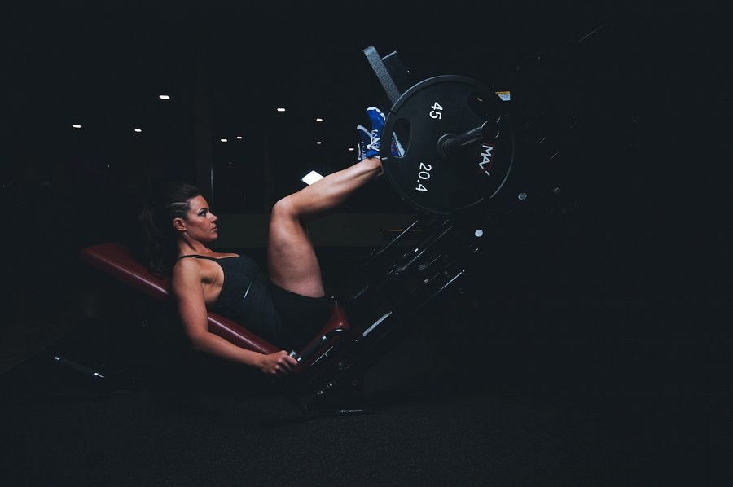

**Kiedy ćwiczyć - najlepsze godziny dnia**

Wiele osób wybiera godziny treningu, w zależności od swojego zegara biologicznego lub chęci. Oczywiście jest to dobre rozwiązanie, jednakże czy tak naprawdę wiemy, **kiedy ćwiczyć**. Jak pokazują najnowsze badania naukowe, najlepszą godziną dnia dla wysiłku fizycznego są okolice południa lub godziny popołudniowe. Jesteśmy wtedy najlepiej przystosowani do treningu, ponieważ minimalizujemy wtedy ryzyko różnych kontuzji lub przemęczenia, a to bezpośrednio wpływa na rezultaty, jakie osiągamy. Jeżeli ćwiczymy rano, to musimy wiedzieć, jak rozkładamy swoją energię przez cały dzień. Dodatkowo treningi poranne poprawiają nasz układ pokarmowy, pobudzając go.



**Jak odbywać treningi?**

Tak naprawdę każda osoba może posiadać różnorodne podejście do treningu. Warto ćwiczyć według swojego zegara biologicznego, mając na uwadze omawiane powyżej aspekty. Możemy zauważyć różnice w zarządzaniu naszą energią lub poprawie metabolizmu. Bardzo często wieczorna aktywność może pomagać nam zasnąć oraz się uspokoić. Jeżeli zależy nam na spalaniu sporej ilości tkanki tłuszczowej, warto rozpoczynać treningi z samego rana, ponieważ odczujemy znaczną poprawę diety. Po przeczytaniu tego artykułu powinieneś już wiedzieć, *kiedy ćwiczyć*. Zwracajmy uwagę na nasze potrzeby i działajmy w zgodzie z naszym ciałem.